Siaran Pers

[Galaxy Unpacked 2026] Samsung dan Mitra Perkenalkan Visi Connected Care, dari Deteksi Dini hingga Perawatan Berkelanjutan
LONDON, UK – Pada ajang Galaxy Unpacked 2026 di London, Samsung Electronics memaparkan visinya untuk masa depan digital health, menghadirkan pendekatan layanan kesehatan yang beralih dari penanganan penyakit secara reaktif menuju pengalaman yang lebih preventif, personal, dan saling terhubung melalui inovasi kesehatan tepercaya serta kolaborasi bersama berbagai mitra di ekosistem layanan kesehatan.
Untuk membahas visi tersebut, Samsung menggelar Health Forum bertajuk "Rewriting the Rules of Preventive Health." Sesi ini dipandu oleh Dr. Hon Pak, Senior Vice President sekaligus Head of the Digital Health Team, Mobile eXperience (MX) Business, Samsung Electronics, dan menghadirkan para pemimpin industri di bidang nutrisi, kebugaran, riset klinis, hingga AI untuk mendiskusikan bagaimana teknologi dapat menjembatani kesenjangan antara mengetahui apa yang baik bagi kesehatan dan benar-benar menerapkannya dalam kehidupan sehari-hari.
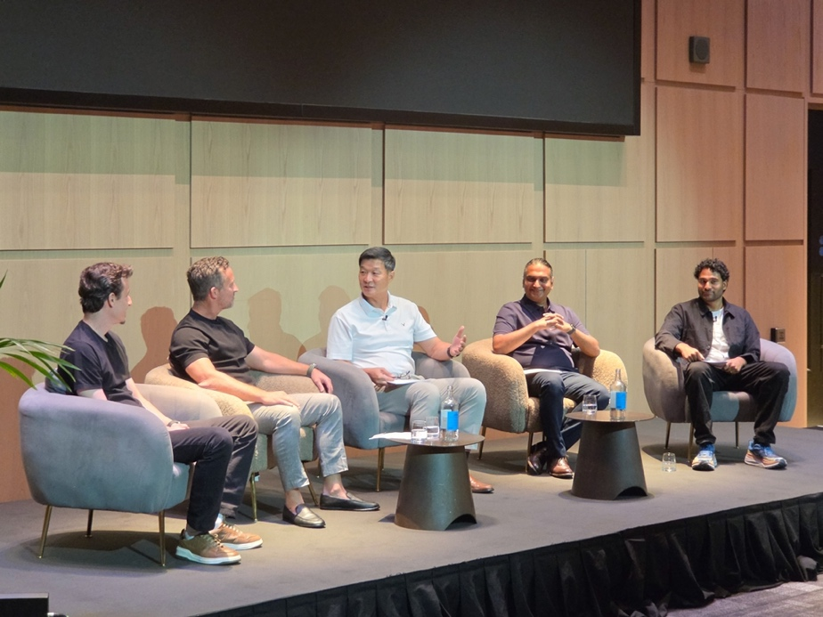
(ki-ka) Otávio Penatti, Kevin Duffy, Moderator Dr. Hon Pak. Rohit Ail, Kartik Poria

Paradoks Kesehatan Modern dan Tantangan "Missing Miles"
Membuka diskusi, Dr. Pak menyoroti paradoks di balik perkembangan teknologi kesehatan saat ini. Di tengah pesatnya inovasi dan semakin mudahnya masyarakat memantau kondisi tubuh, angka penyakit kronis justru terus meningkat di berbagai belahan dunia.
"Kita hidup di era ketika kesehatan dapat dipantau lebih banyak daripada sebelumnya. Miliaran orang melacak kualitas tidur, tingkat stres, hingga detak jantung mereka setiap hari. Namun, penyakit kronis terus meningkat. Artinya, semakin banyak data belum tentu menghasilkan kondisi kesehatan yang lebih baik."
Menurut Dr. Pak, kondisi ini disebabkan oleh adanya dua tantangan yang disebut sebagai "missing miles."
Tantangan pertama adalah deteksi dan pemantauan. Sebagian besar faktor yang memengaruhi kesehatan terjadi di luar fasilitas kesehatan, sementara hingga beberapa tahun lalu pemantauan kesehatan secara berkelanjutan belum tersedia ataupun terhubung dengan tenaga medis.
Tantangan kedua adalah tindakan nyata. Setelah diagnosis dan rencana perawatan diberikan, keputusan untuk menjalankan pola hidup sehat tetap berada di tangan individu. Di tengah kesibukan sehari-hari, membangun kebiasaan baru bukanlah hal yang mudah.
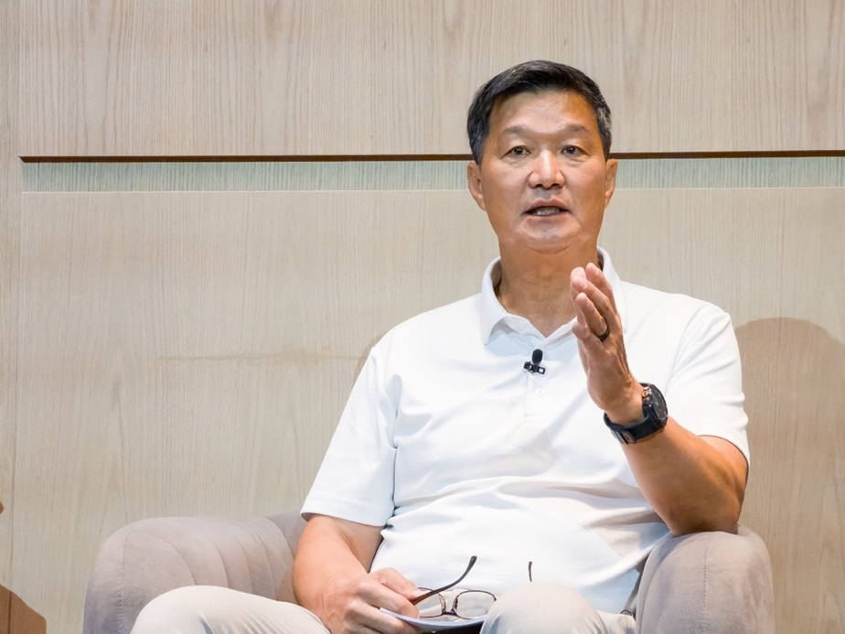
Dr. Hon Pak, Senior Vice President sekaligus Head of the Digital Health Team, Mobile eXperience (MX) Business, Samsung Electronics
Dr. Pak menjelaskan bahwa Samsung memiliki posisi yang unik untuk membantu menjembatani kedua tantangan tersebut. Melalui perangkat wearable, smartphone Galaxy, dan ekosistem yang saling terhubung, Samsung tidak hanya memahami data biometrik pengguna, tetapi juga konteks di balik data tersebut.
"Kami tidak hanya melihat angka. Kami juga memahami konteksnya—apakah ini saat yang tepat bagi seseorang untuk mulai mengubah kebiasaannya atau justru saat mereka membutuhkan dukungan. Momen ketika seseorang mengambil keputusan terkait kesehatannya adalah hal yang sulit dipahami maupun dijangkau oleh rumah sakit ataupun perusahaan lain."
Namun, menurutnya, tidak ada satu perusahaan pun yang dapat mewujudkan visi tersebut sendirian. Karena itu Samsung membangun Connected Care bersama para mitra untuk menjembatani "first mile" dan "last mile" dalam layanan kesehatan preventif, dengan AI sebagai teknologi yang menghubungkan keduanya.
Dr. Pak kemudian memperkenalkan tiga fokus utama diskusi, yaitu perubahan perilaku sehari-hari, kepercayaan klinis dan privasi, serta pemanfaatan AI dan riset kesehatan.

Mendorong Perubahan Kebiasaan Sehari-hari, dari Meja Makan hingga Tempat Berolahraga
Pola makan dan aktivitas fisik merupakan dua faktor terbesar yang memengaruhi kesehatan jangka panjang sekaligus dua aspek yang paling dapat dikendalikan oleh setiap individu. Namun, menurut Dr. Pak, keduanya juga menjadi area dengan kesenjangan terbesar antara mengetahui dan benar-benar melakukannya.
Kartik Poria, Head of Product Samsung Food, menggambarkan situasi yang sangat dekat dengan kehidupan sehari-hari.
"Bayangkan hari Selasa pukul enam sore. Anda lelah, membuka kulkas, dan semua pengetahuan tentang pola makan sehat akhirnya kalah dengan pilihan makanan yang paling cepat disiapkan. Momen seperti inilah yang ingin kami bantu selesaikan, karena apa yang kita konsumsi setiap hari memiliki pengaruh besar terhadap pencegahan penyakit kronis."
Ia menjelaskan bagaimana Samsung Health dan Samsung Food kini saling melengkapi. Samsung Health membantu pengguna memahami kondisi tubuh melalui berbagai indikator seperti meal log, BMI, Antioxidant Index, dan AGEs Index, sementara Samsung Food menghadirkan jutaan inspirasi resep sekaligus rekomendasi makanan yang sesuai dengan preferensi pengguna.
Di atas keduanya hadir pengalaman nutrisi yang dirancang berdasarkan prinsip behavior change science, sehingga sistem mampu mempelajari kebiasaan pengguna dan secara bertahap membantu menjadikan pilihan yang lebih sehat sebagai pilihan yang paling mudah dilakukan.
"Kami bukan menambahkan satu hal lagi yang harus dikelola pengguna. Kami ingin menjadikan pilihan sehat sebagai pilihan yang paling mudah, baik saat Anda memiliki waktu memasak maupun ketika sedang sibuk."
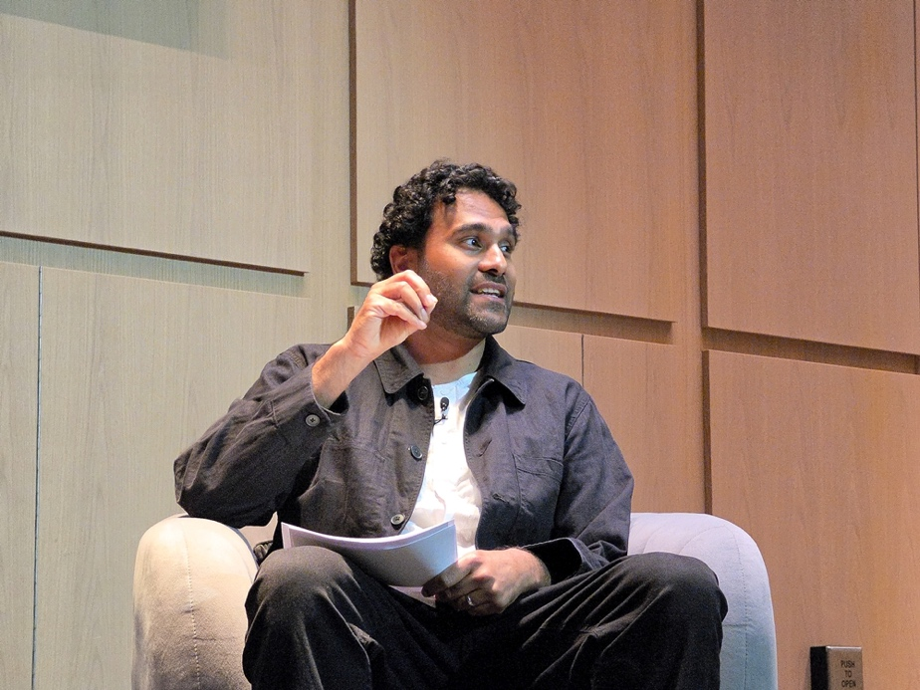
Kartik Poria, Head of Product Samsung Food
Membahas aktivitas fisik, Kevin Duffy, CEO iFIT, menekankan bahwa olahraga merupakan fondasi penting bagi kesehatan fisik maupun mental. Ia juga menjelaskan bagaimana program latihan dari iFIT kini semakin mudah diakses melalui Samsung Health.
"Olahraga sangat penting bagi kesehatan fisik maupun mental, mulai dari kesehatan jantung, kekuatan tubuh, mobilitas, kualitas tidur, hingga pengelolaan stres."
Melalui Samsung Health, pengguna dapat menemukan sekaligus berlangganan program kebugaran premium dari iFIT. Selama sesi latihan, Galaxy Watch juga terintegrasi untuk memantau berbagai metrik kesehatan secara real-time.
Lewat Fitness Index, pengguna memperoleh gambaran menyeluruh mengenai tingkat kebugarannya dalam satu skor yang mudah dipahami, lengkap dengan rekomendasi yang dipersonalisasi. Ke depan, Health Assistant Samsung diharapkan mampu menggabungkan Fitness Index, target kebugaran, serta riwayat aktivitas pengguna untuk memberikan rekomendasi latihan yang paling relevan pada waktu yang tepat.
"Olahraga bukan hanya tentang bergerak. Yang lebih penting adalah memahami tubuh, membangun kebiasaan yang berkelanjutan, dan mendapatkan panduan yang tepat di waktu yang tepat. Dengan menggabungkan pengalaman latihan dari iFIT dan insight dari Samsung Health, kami ingin membantu lebih banyak orang menjadikan aktivitas fisik sebagai bagian dari keseharian mereka."
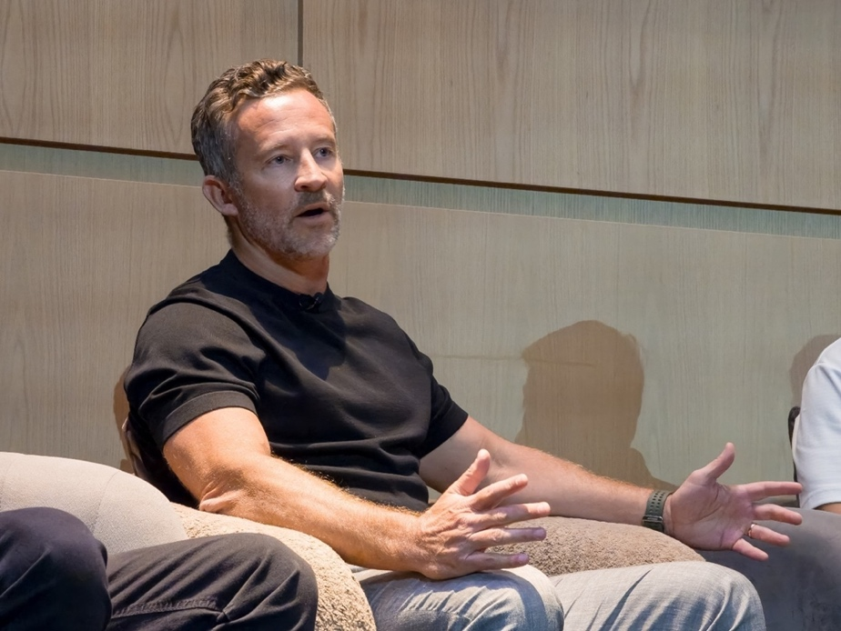
Kevin Duffy, CEO iFIT
Dr. Pak menambahkan bahwa konten dan insight saja belum cukup untuk menutup kesenjangan "last mile". Tantangan sesungguhnya adalah bagaimana mengubah keterlibatan pengguna menjadi tindakan nyata.
Samsung merancang pengalaman kesehatan yang sesuai dengan kehidupan sehari-hari, memahami bahwa setiap orang pasti pernah melewatkan target kesehatannya. Justru pada momen-momen tersebut, dukungan yang relevan dan diberikan pada waktu yang tepat menjadi paling berarti.
Menurutnya, ukuran keberhasilan bukanlah seberapa sering sistem memberikan notifikasi, melainkan seberapa banyak kebiasaan sehat yang benar-benar dilakukan pengguna. Misalnya, rekomendasi dokter untuk mengurangi konsumsi garam secara otomatis diterjemahkan menjadi pilihan belanja yang lebih sehat, atau rekomendasi olahraga yang benar-benar disesuaikan dengan kondisi tubuh pengguna pada hari itu.
Poria menambahkan bahwa inilah perubahan yang sesungguhnya—bukan sekadar mendorong pengguna membuat pilihan yang lebih baik, melainkan membantu menghadirkan pilihan yang lebih baik di hadapan mereka.

Membangun Kepercayaan Melalui Validasi Klinis dan Perlindungan Privasi
Selanjutnya, Dr. Pak membahas pentingnya kepercayaan. Ia menjelaskan bahwa meskipun data dari wearable kini semakin banyak digunakan, hanya sedikit yang benar-benar terintegrasi dalam praktik pelayanan kesehatan sehari-hari.
Menurutnya, menjembatani kesenjangan tersebut membutuhkan validasi ilmiah, integrasi dengan alur kerja klinis, serta kepercayaan dari berbagai pihak.
Rohit Ail, Head of the Technology Incubation Lab di Samsung R&D Institute UK (SRUK), menjelaskan bagaimana timnya membangun bukti klinis melalui penelitian di lingkungan layanan kesehatan nyata.
"Tujuan kami adalah memenuhi standar yang diharapkan oleh tenaga medis, peneliti, maupun regulator. Karena itu kami terus menghasilkan bukti ilmiah melalui lingkungan klinis nyata sebagai bagian dari komitmen Samsung dalam memperkuat riset dan validasi klinis."
Ia menyoroti berbagai kolaborasi Samsung di Eropa, termasuk bersama NHS serta sejumlah rumah sakit terkemuka.
Bersama San Cecilio University Hospital di Spanyol dan Gemelli di Italia, Samsung mengembangkan pemanfaatan AI untuk membantu identifikasi serta pengelolaan risiko penyakit kardiovaskular (CVD). Sementara bersama Fondazione IRCCS di Italia, Samsung meneliti pendekatan digital berbasis AI untuk memahami dampak jangka panjang yang dialami penyintas kanker remaja dan dewasa muda (AYA).
Mengenai privasi, Ail menegaskan bahwa Samsung memandang data kesehatan sepenuhnya dimiliki oleh pengguna, sedangkan Samsung bertindak sebagai pengelola yang menjaga keamanan data tersebut.
"Kepercayaan dimulai dari perlindungan terhadap data pengguna. Samsung menerapkan tiga lapisan perlindungan, yaitu Samsung Knox untuk keamanan perangkat, infrastruktur yang memenuhi standar GDPR, serta keselarasan dengan kerangka European Health Data Space."
Ia juga menjelaskan bahwa SRUK telah mengembangkan Decentralized Clinical Trial framework, sehingga identitas peserta penelitian tetap berada di bawah kendali institusi kesehatan, sementara data telah dipseudonymized sejak awal penelitian.
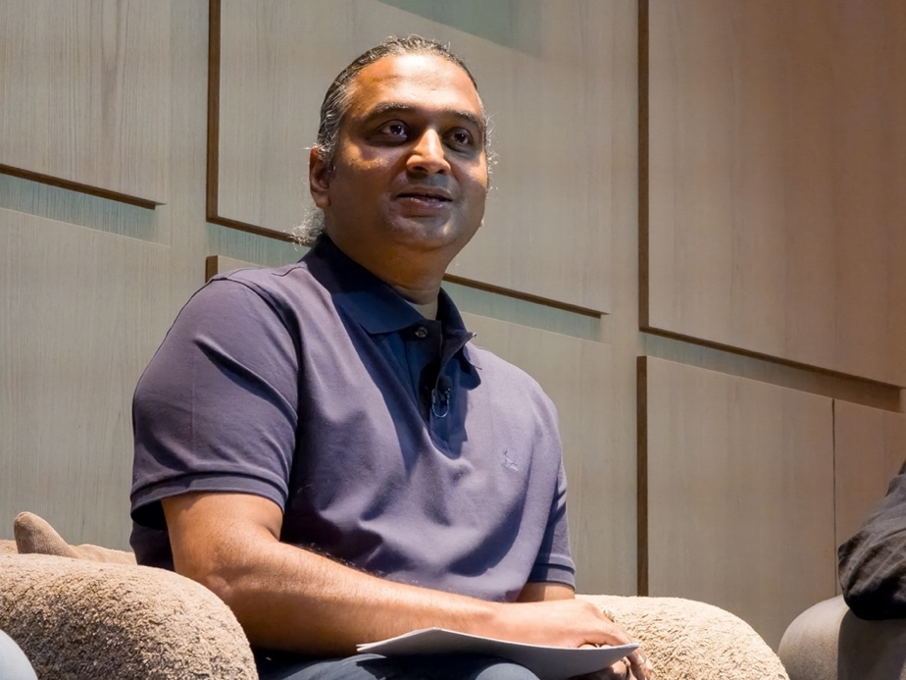
Rohit Ail, Head of the Technology Incubation Lab di Samsung R&D Institute UK (SRUK)

AI yang Memahami Bahasa Tubuh Manusia
Jika jangkauan sehari-hari dan kepercayaan klinis menjadi dua fondasi utama, maka AI menjadi penghubung di antara keduanya.
Dr. Pak memperkenalkan foundation model sebagai titik balik dalam pengembangan teknologi kesehatan, memungkinkan AI menghadirkan insight yang benar-benar dipersonalisasi, bukan lagi sekadar berdasarkan rata-rata populasi.
Otávio Penatti, Head of the Health AI R&D Team di Samsung R&D Institute Brazil (SRBR), menjelaskan makna dari foundation model untuk kesehatan.
"Health foundation model merupakan model AI yang menggunakan self-supervised learning untuk mempelajari karakteristik penting dari biosignal tanpa memerlukan data yang telah diberi label. Samsung mengembangkan riset ini melalui berbagai pusat penelitian global dengan menggabungkan keahlian di bidang biosignal intelligence, wearable AI, dan personalized health insights. Berbekal keberhasilan large language model, kini kami dapat memahami biosignal seperti ECG, ACC, dan PPG sebagai sebuah bahasa biologis yang utuh, bukan sekadar kumpulan data terpisah. Biosignal tersebut dapat diukur melalui perangkat wearable dalam aktivitas sehari-hari sehingga foundation model berpotensi menghadirkan prediksi yang lebih akurat sekaligus insight kesehatan yang personal dan berkelanjutan."
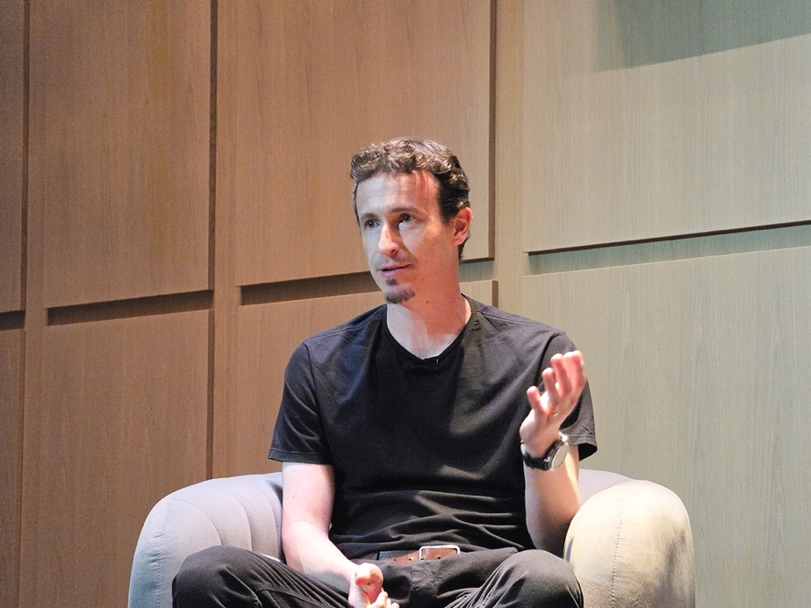
Otávio Penatti, Head of the Health AI R&D Team di Samsung R&D Institute Brazil (SRBR)

Tiga Fokus Utama, Satu Tujuan
Menutup sesi diskusi, Dr. Pak meminta setiap panelis menggambarkan visi mereka mengenai masa depan Connected Care di era AI dalam satu kalimat.
- Kartik Poria (Samsung Food): "Lima tahun ke depan, menjalani pola makan sehat tidak lagi bergantung pada tekad semata, tetapi terasa seperti memiliki chef dan ahli gizi pribadi di dalam saku yang setiap hari membantu menentukan menu terbaik sesuai kebutuhan tubuh."
- Kevin Duffy (iFIT): "Seorang pelatih yang memahami kondisi tubuh Anda dan menyesuaikan setiap sesi latihan berdasarkan kebutuhan Anda pada hari itu."
- Rohit Ail (SRUK): "Layanan kesehatan yang dipercaya tenaga medis sekaligus tetap berada dalam kendali pasien—berbasis bukti ilmiah dan mengutamakan privasi sejak awal."
- Otávio Penatti (SRBR): "AI yang mampu memahami bahasa tubuh manusia dan bertindak sebelum masalah kesehatan muncul."
Dr. Pak menutup diskusi dengan menegaskan kembali bahwa perubahan perilaku sehari-hari, kepercayaan klinis, dan AI yang dipersonalisasi merupakan tiga pilar utama untuk menjembatani "first mile" dan "last mile" dalam layanan kesehatan preventif.
"Masa depan layanan kesehatan adalah pengalaman yang saling terhubung, tepercaya, dan proaktif. Dan kami senang dapat menempuh perjalanan menuju masa depan tersebut bersama para mitra kami."

###

Tentang Samsung Electronics Co., Ltd.

Samsung menginspirasi dunia dan membentuk masa depan melalui ide dan teknologi yang transformatif. Perusahaan ini mendefinisikan ulang dunia TV, digital signage, smartphone, wearable, tablet, peralatan rumah tangga, dan sistem jaringan, serta memori, sistem LSI, dan foundry. Samsung juga mengembangkan teknologi pencitraan medis, solusi HVAC, dan robotika, sekaligus menghadirkan produk otomotif dan audio inovatif melalui Harman. Dengan ekosistem SmartThings, kolaborasi terbuka dengan berbagai mitra, dan integrasi AI di seluruh portofolio, Samsung menghadirkan pengalaman konektivitas yang cerdas dan mulus. Untuk berita terbaru, kunjungi Samsung Newsroom di news.samsung.com.

Untuk informasi lebih lanjut:
Fia Handayani  Public Relations Manager  Samsung Electronics Indonesia  Email: f.handayani@samsung.com | Binar Sekar Kinasih  Associate PR Manager  Senyata PR  Email: samsung@pr-teamsenyata.com

